SESIÓN 2 - TENSOR DE COLOR Y ANÁLISIS ESTADÍSTICO

I. DATOS GENERALES
- Asignatura: Diseño de Aplicaciones para Dispositivos Móviles
- Nivel / Semestre: IV Semestre / V Semestre
- Créditos / Duración: 3 créditos / 40 horas
- Docente: Amaury Giovanni Méndez Aguirre
- Institución: Institución Universitaria de Colombia

II. CONTEXTO: LA FÍSICA DEL COLOR Y SU DIGITALIZACIÓN
En el ámbito de la visión por computador y la inteligencia artificial, una imagen digital no se interpreta meramente como un objeto estético, sino como una estructura matemática precisa: un Tensor tridimensional. Los sensores físicos de las cámaras capturan la luz descomponiéndola en tres longitudes de onda fundamentales mediante un filtro de Bayer, dando lugar al espacio de colores RGB (Rojo, Verde y Azul).
Para los modelos de aprendizaje automático y redes neuronales, el manejo del color es un proceso crítico de Extracción de Características (Feature Extraction). Por ejemplo, tareas especializadas como la detección de patrones vasculares en la piel o la identificación de patologías en cultivos agrícolas dependen estrictamente de aislar y transformar matemáticamente combinaciones específicas de estos canales cromáticos antes de alimentar la red.

III. DESARROLLO DE CONTENIDOS TÉCNICOS

1. Descomposición del Tensor y Slicing Avanzado
Un tensor de imagen RGB en entornos de programación como Python posee una forma estructural definida por (Alto, Ancho, Canales). Para manipular o extraer un canal de manera individual sin recurrir a bucles for —los cuales resultan altamente ineficientes a nivel computacional— se implementa la técnica de Slicing (Rebanado) de NumPy.
La sintaxis tensor[:, :, 0] instruye al intérprete para extraer todas las filas, todas las columnas, pero limitando la profundidad exclusivamente al canal índice 0.
Nota técnica crucial: Por cuestiones de compatibilidad y herencia de hardware provenientes de los años 90, la biblioteca OpenCV carga por defecto las imágenes utilizando el orden inverso de canales: BGR (Azul = 0, Verde = 1, Rojo = 2).
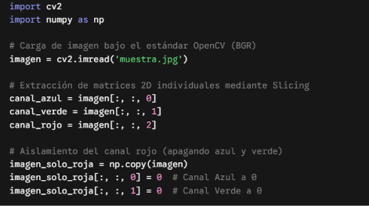

2. Conversión a Escala de Grises y el Producto Punto Oculto
La transformación de una imagen a escala de grises trasciende la simple aplicación de un promedio aritmético simple entre canales (R+G+B)/3. Debido a que la percepción visual humana muestra una sensibilidad notablemente superior hacia la luz verde en comparación con la roja o la azul, Computer Vision utiliza una combinación lineal ponderada estandarizada:
$$\mathbf{Y = 0.299 \cdot R + 0.587 \cdot G + 0.114 \cdot B}$$
Desde el punto de vista del álgebra lineal, esta operación representa un Producto Punto (Dot Product) ejecutado entre el vector de píxeles de la imagen y un vector de ponderación específico $W = [0.114, 0.587, 0.299]$ (configurado de acuerdo con la convención BGR).

3. El Histograma como Herramienta de Estadística de Imagen
En las fases de preprocesamiento para Machine Learning, resulta indispensable evaluar el contraste de una imagen. El Histograma representa una gráfica de distribución de frecuencias que cuantifica el número exacto de píxeles presentes en cada uno de los 256 niveles de intensidad (del 0 al 255):
- Subexposición (Imagen oscura): Los datos estadísticos se concentran fuertemente hacia la izquierda (próximos al 0).
- Sobreexpuesta (Imagen muy clara): Los datos se agrupan hacia la derecha (próximos al 255).
- Contraste Óptimo: El uso equilibrado de todo el espectro de intensidades, condición ideal para el entrenamiento de modelos de aprendizaje automático.

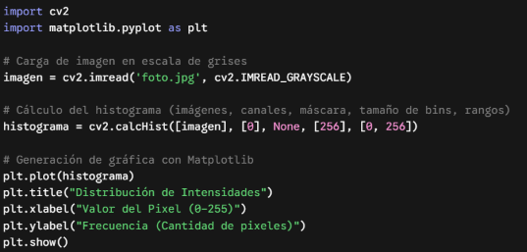

IV. TALLERES Y ACTIVIDADES PRÁCTICAS

Taller Analítico 1: Operaciones con Tensores
- Dimensiones del recorte imagen[100:200, 300:400, 1]: Al aplicar esta operación sobre una matriz base de dimensiones 1920 × 1080, el resultado genera una matriz 2D con un shape exacto de (100, 100), conteniendo exclusivamente la información de intensidad correspondiente al canal verde (índice 1) en la región espacial delimitada.
- Eficiencia computacional del Slicing frente a bucles for: El uso de Slicing optimiza drásticamente el rendimiento gracias a la vectorización subyacente implementada en C dentro de NumPy y al aprovechamiento óptimo de la localidad de referencias en la arquitectura de memoria caché del hardware, evitando la sobrecarga de interpretación propia de los bucles iterativos en Python.

Talleres de Laboratorio (Transformación y Análisis Estadístico)
- Laboratorio 1 (Transformación de Espacios): Creación y evaluación matemática de un píxel amarillo puro np.array([0, 255, 255]) mediante la fórmula ponderada y su contraste frente a la función optimizada cv2.cvtColor() de OpenCV.
- Laboratorio 2 (Análisis Estadístico Multicanal): Carga de imagen RGB, separación de canales individuales (B, G, R), cálculo de histogramas independientes y superposición gráfica mediante matplotlib para determinar el color dominante en la iluminación de la fotografía analizada.

V. CONCLUSIONES
- La conceptualización de las imágenes digitales como tensores tridimensionales permite fundamentar matemáticamente los procesos de extracción de características requeridos en Inteligencia Artificial.
- El uso adecuado de funciones vectorizadas y técnicas de rebanado (Slicing) garantiza la escalabilidad y eficiencia en el procesamiento de grandes volúmenes de datos visuales en dispositivos móviles y sistemas embebidos.

